父母
未来，是个人拼搏的战场。总是想，一个人看图书馆上空的亮白色灯光，一个人听自己熟悉或者陌生的歌，一个人给路边的猫咪喂食，可我知道，只有父母在我的身边、在我的心里，我才能有勇气放手去拼搏。父母渐渐苍老的容颜，记载着我走过的漫长而艰辛的岁月。我要感恩父母，感念父母对我生命的赐予，感谢父母对我养育的恩德。最后用一首小诗来表达我的感恩：
你养我长大，我陪你变老。
小时候，你是我的依赖；
长大后，我是你的靠山。
无论你变得多老，我都会握紧你的手，陪你慢慢走。
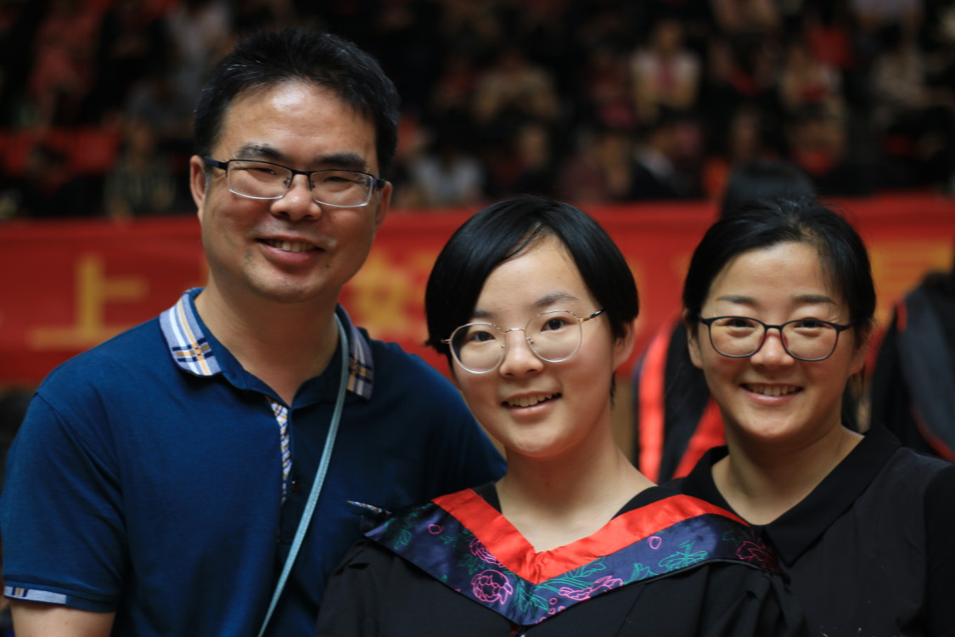

同学
普希金在《致恰达耶夫》中说到：理想主义是十二月党人的灵魂，这种理想甚至高于生命、爱情。我们，就是一群理想主义者。早上六点二十队列中满员的身影在天一刻下了自己的汗水，中午十一点半遮着脸小步跑着冲向食堂，夜晚熄灯后背着值夜老师伴着星光在宿舍夜聊……感谢你们，在追求理想的过程中，一起努力。三年，我们一直待在一起，分享学习的辛苦与快乐，一张张照片，留下了我们的少年时代。所谓好朋友就像我们一样，可以畅谈心中的感觉，彼此关心，彼此照顾，时而哈哈大笑，时而争得面红赤，却不会放在心上。在这里，祝福我亲爱的同学们，以梦为马，江湖不远，未来可期！

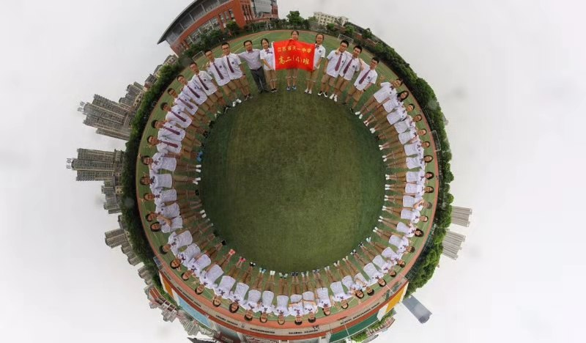
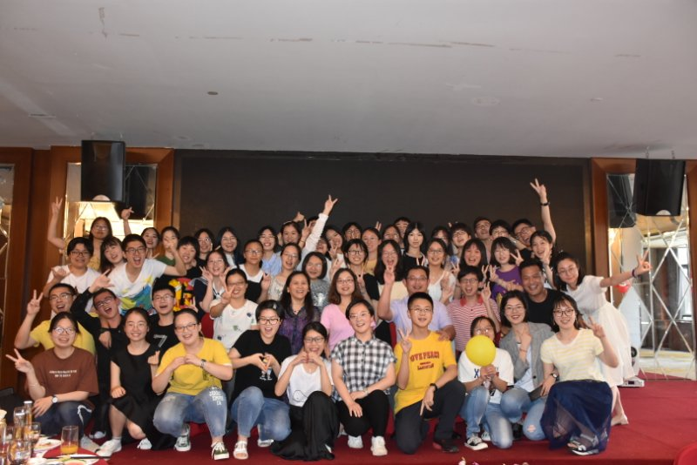

老师
三千年前，颜渊说：仰之弥高，钻之弥坚。百年前，谭嗣同说：为学莫重于尊师。如今的我，看见春去夏来季节换，离别在岁月的风里，蓦然回首，时光的痕迹已然消失，一如老师们在黑板上被拭去的粉笔字。人总是要等到很久以后，才懂得珍惜那些我们曾经不屑不满的人和事；很久以后，才明白再美的风景，也比不上梦开始的地方。感恩那些一直陪伴在我们身边三年的老师们。我会记住你们夜晚办公室犹亮的昏黄灯光，记住你们批改试卷时的无奈叹息，记住再也没有像你们一样事无巨细关心我们的身影……真想再起立，念一次：“老师好！”
